Сергей Собянин: В Москве начался первый этап добровольного квалификационного экзамена
01.04.2024
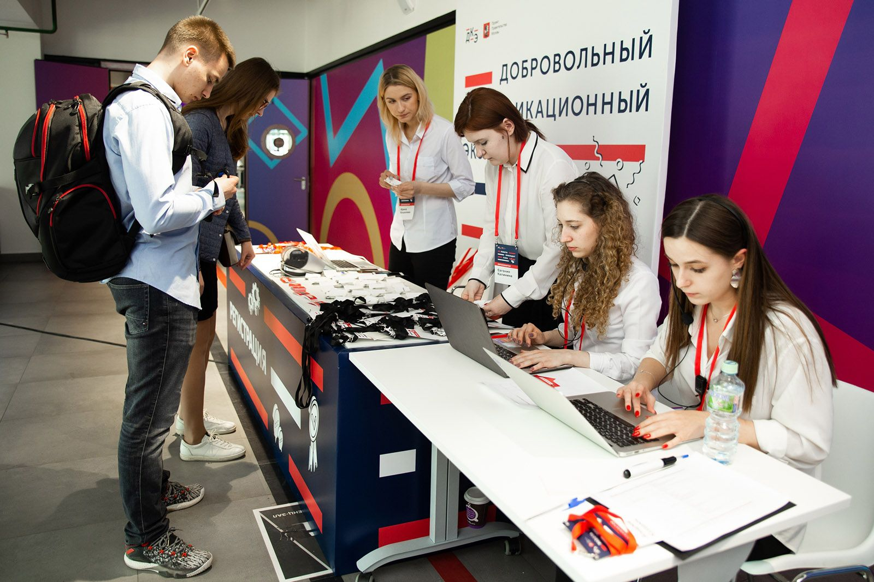
01.04.2024.
Мэр Москвы Сергей Собянин в своем Telegram-канале сообщил, что в столице стартовал первый этап добровольного квалификационного экзамена.
«Стартовал первый этап добровольного квалификационного экзамена – 2024. Благодаря ему студенты, выпускники и молодые специалисты могут устроиться на работу или оплачиваемую стажировку в крупнейшие компании страны», – написал Собянин.
Он уточнил, что участники, прошедшие первый этап, тестирование, будут приглашены на второй – практические оценочные сессии. Он начнется 10 июня как в онлайн-формате, так и очно – на площадке инновационно-образовательного комплекса «Техноград» на ВДНХ. Победителей определят по общему количеству баллов за оба этапа.
В этом году новыми партнерами проекта стали высокотехнологичные компании, поэтому особое внимание на экзамене будет уделяться проверке знаний по направлениям этой отрасли, пояснил Собянин.
«В добровольном квалификационном экзамене за все годы проведения участвовали больше 111,5 тыс. студентов из 558 российских и 24 зарубежных вузов», – заключил мэр.

Адрес страницы: http://sao.mos.ru/news/news/detail/12285186.html
Префектура Северного административного округа города Москвы

